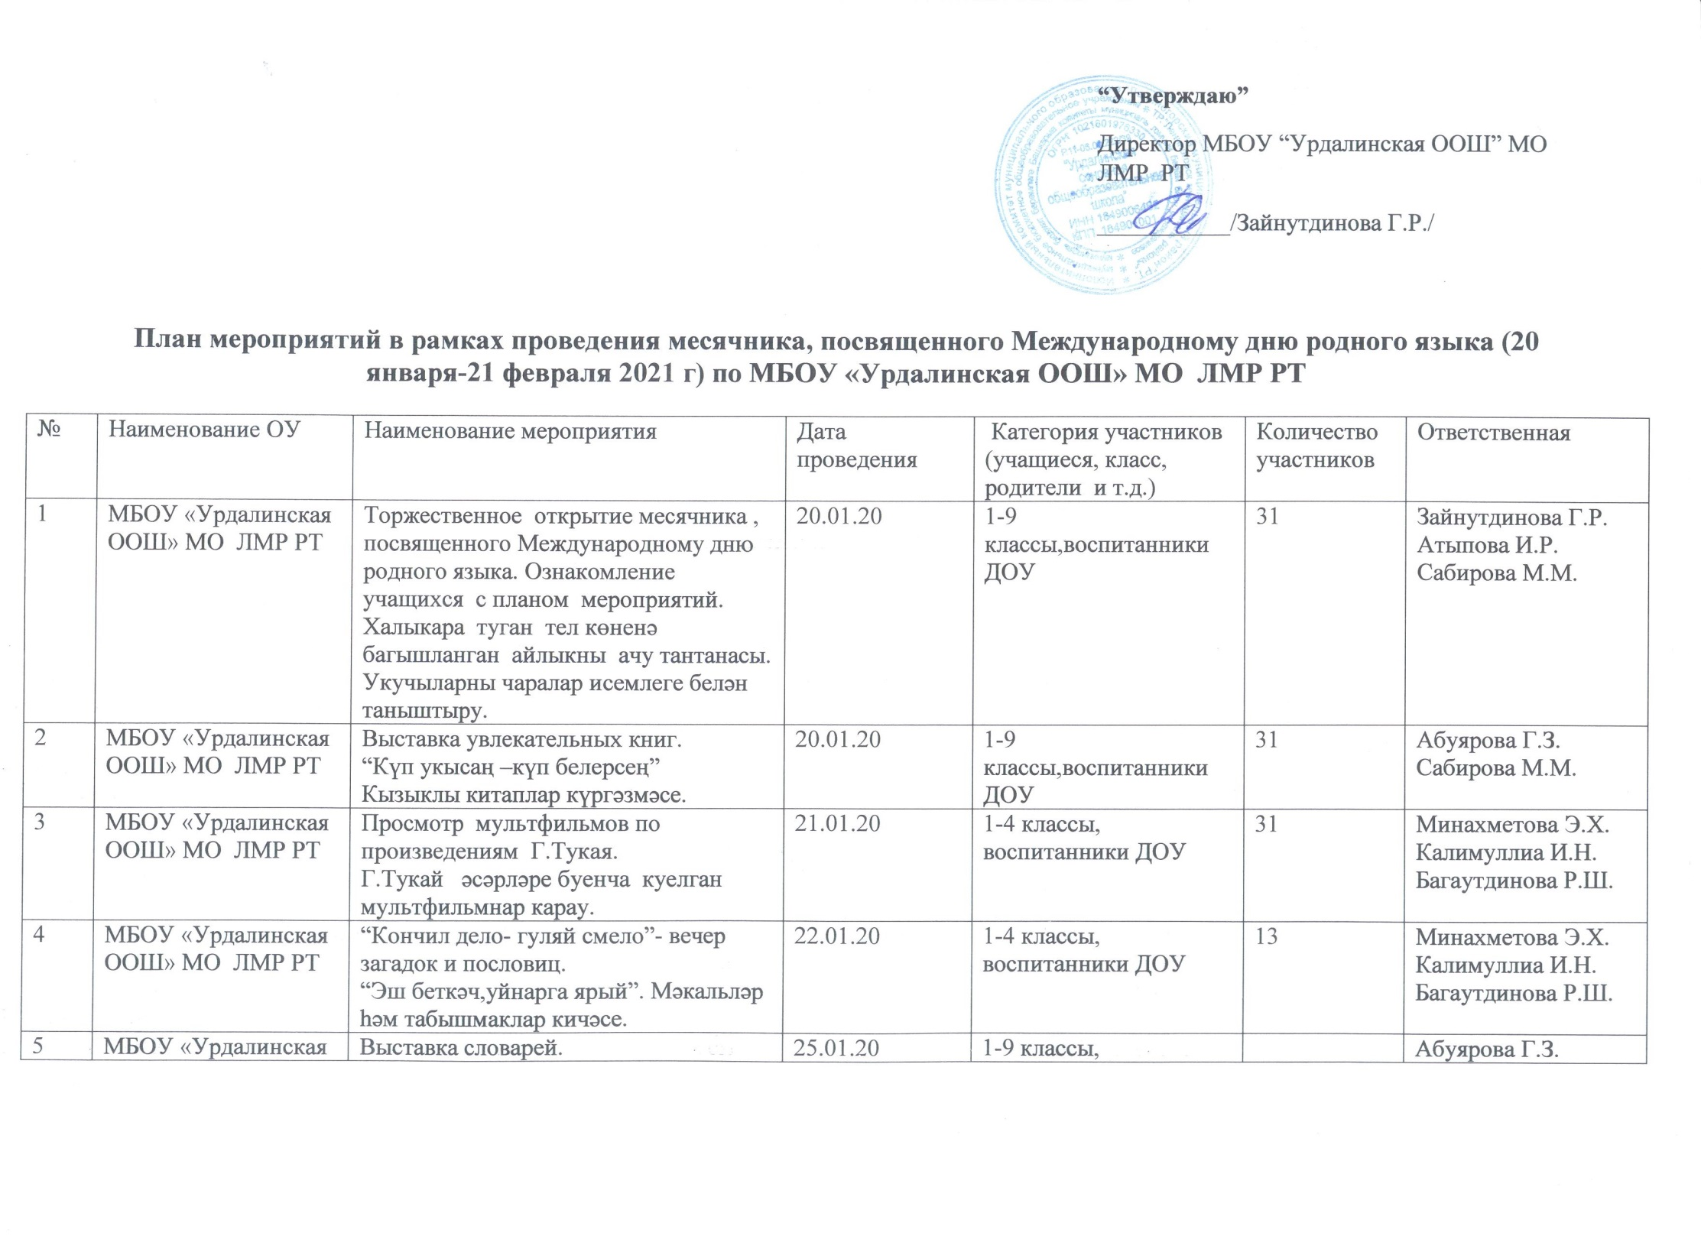
5 | ООШ» МО ЛМР РТ | Сүзлекләр күргәзмәсе. |  | воспитанники ДОУ |  | Сабирова М.М.
6 | МБОУ «Урдалинская ООШ» МО ЛМР РТ | Инсценирование сказки “Три желания.  “Өч теләк”әкиятен сәхнәләштерү. | 10.02.20 | 2-7 классы, воспитанники ДОУ | 15 | Атыпова И.Р.  Сабирова М.М.
7 | МБОУ «Урдалинская ООШ» МО ЛМР РТ | Иллюстрация к сказкам татарских писателей.  Татар язучыларының әкиятләренә иллюстрацияләр ясау. | 04.02.20 | 1-9 классы,  воспитанники ДОУ |  | Сабирова М.М.
8 | МБОУ «Урдалинская ООШ» МО ЛМР РТ | “Известные личности татарского народа”- конкурс стенгазет.  “Татар халкының мәшһүр кешеләре” стенгазеталар бәйгесе. | 16.02.20 | 1-9 классы,  воспитанники ДОУ,родители |  | Классные руководители
9 | МБОУ «Урдалинская ООШ» МО ЛМР РТ | “Я говорю на татарском!”-видеоролик.  “Мин татарча сөйләшәм!”- видеоролик төшерү. | 29.01.20 | 2-9 классы родители | 24 | Атыпова И.Р.  Сабирова М.М.
10 | МБОУ «Урдалинская ООШ» МО ЛМР РТ | “Самый грамотный учащийся -2021”-общешкольный диктант.  “Иң грамоталы укучы -2021” мәктәпкүләм диктант язу. | 02.02.20 | 2-4 классы,  5-9 классы | 28 | Зайнутдинова Г.Р.  Бурганова Г.Т.  Минахметова Э.Х.  Калимуллиа И.Н.
11 | МБОУ «Урдалинская ООШ» МО ЛМР РТ | “Поем на родном языке” –конкурс исполнителей татарских народных песен.  “Җырлыйм туган телемдә”  Татар халык җырлары бәйгесе. | 12.02.20 | 1-9 классы,  воспитанники ДОУ | 31 | Сабирова М.М.  Классные руководители
12 | МБОУ «Урдалинская ООШ» МО ЛМР РТ | Конкурс сочинений.  “Тел –күңел көзгесе” Иншалар бәйгесе. | 09.02.20 | 5-9 классы | 18 | Зайнутдинова Г.Р.  Сабирова М.М.
13 | МБОУ «Урдалинская ООШ» МО ЛМР РТ | Литературно-музыкальная композитция по творчеству Мусы Джалиля. Конкурс чтецов.  Иллюстрации по его творчеству  М.Җәлилнең биографиясе һәм иҗаты буенча әдәби –музыкаль монтаж. Муса Җәлил шигырьләрен сәнгатьле сөйләү, аларга иллюстрацияләр ясау бәйгесе. | 14.02.20 | 1-9 классы,  воспитанники ДОУ | 31 | Сабирова М.М.  Атыпова И.Р.
14 | МБОУ «Урдалинская ООШ» МО ЛМР РТ | Викторина по творчеству поэта –земляка М.Газизова .  “Тормыш баскычлары”- авылыбыз шагыйре М.Газизов иҗаты буенча викторина. | 12.02.20 | 5-9 классы | 18 | Зайнутдинова Г.Р.  Сабирова М.М.
15 | МБОУ «Урдалинская ООШ» МО ЛМР РТ | Традиционные татарские народные игры .  Уеннар көне. Татар халык уеннарын өйрәнү. | 17.02.20 | 1-4 классы,  воспитанники ДОУ | 13 | Минахметова Э.Х.  Калимуллиа И.Н.  Багаутдинова Р.Ш.
16 | МБОУ «Урдалинская ООШ» МО ЛМР РТ | Классные часы,посвященные творчеству поэтов и писателей-фронтовиков.  Бөек Ватан сугышында катнашкан шагыйрьләрнең, язучыларның тормыш МБОУ «Урдалинская ООШ» МО ЛМР РТ юлы һәм иҗатын өйрәнү. Тәрбия сәгатьләре. | 08.02.20 | 1-9 классы,  воспитанники ДОУ | 31 | Классные руководители
17 |  | Выставка журналов и газет на родном языке.  Татар телендә нәшер ителүче басмалардан күргәзмә оештыру. | 10.02.20 | 1-9 классы | 28 | Абуярова Г.З.
18 |  | Литературно-музыкальная композиция ,посвященная воинам-афганам нашего села.  “Әфган –йөрәк ярасы”-авылыбызның әфганчылары турында әдәби –музыкаль кичә. | 15.02.20 | 1-9 классы | 28 | Атыпова И.Р.  Сабирова М.М.  Классные руководители
19 |  | Конкурс творческих работ участников кружка “Яшь иҗатчы”.  “Яшь иҗатчы” тугәрәгенә йөручеләрнең иҗади эшләр бәйгесе. | 20.02.20 | 5-9 классы | 18 | Бурганова Г.Т.
20 |  | Торжественное закрытие месячника и награждение активистов.  Айлыкка йомгак ясау. Актив укучыларны бүләкләү чарасы. | 22.02.20 | 1-9 классы,  воспитанники ДОУ | 31 | Зайнутдинова Г.Р.  Атыпова И.Р.  Сабирова М.М.

Исполнитель: педагог-организатор Сабирова М.М.

